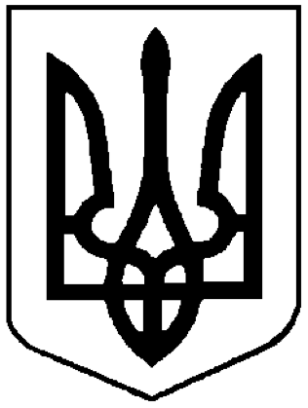

НАРОДНИЙ ДЕПУТАТ УКРАЇНИ

ВЕРХОВНА РАДА УКРАЇНИ

Відповідно до статті 93 Конституції України, статті 89 Регламенту Верховної Ради України, в порядку законодавчої ініціативи вноситься на розгляд Верховної Ради України проект Закону України "Про внесення змін до деяких Законів України щодо уточнення порядку доступу нотаріусів до Єдиного державного демографічного реєстру".
Доповідати законопроект на пленарному засіданні Верховної Ради України буде народний депутат України Мінько Сергій Анатолійович.

Додатки:
1. Проект Закону на 2 арк.;
2. Пояснювальна записка на 3 арк.;
3. Порівняльна таблиця на 3 арк.;
4. Проект Постанови Верховної Ради України на 1 арк.;
5. Електронні копії зазначених документів.

Народні депутати України С.Мінько
та ін.

